Δημιουργία και διαχείριση ενός ιστολογίου του SharePoint

Μπορείτε να δημιουργήσετε ένα ιστολόγιο του SharePoint, για να μοιράζεστε γρήγορα ιδέες και πληροφορίες με ανεπίσημο τρόπο.

ΠΩΣ ΜΠΟΡΩ ΝΑ ΔΗΜΙΟΥΡΓΗΣΩ ΕΝΑ ΙΣΤΟΛΟΓΙΟ;
- Ανοίξτε την τοποθεσία σας στο SharePoint.
- Στο μενού Ρυθμίσεις , επιλέξτε Περιεχόμενα τοποθεσίας.
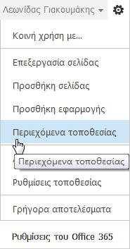
- Επιλέξτε νέα δευτερεύουσα τοποθεσία.
- Πληκτρολογήστε τίτλο, περιγραφή και διεύθυνση URL. Στην περιοχή Επιλογή προτύπου, επιλέξτε Ιστολόγιο. 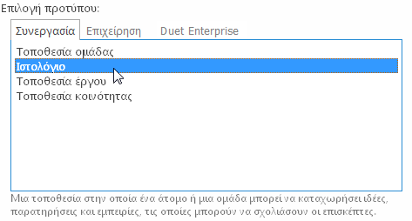
- Κάντε κλικ στο κουμπί OK.
ΔΗΜΙΟΥΡΓΙΑ ΙΣΤΟΛΟΓΙΟΥ
- Στην αρχική σελίδα του ιστολογίου του SharePoint, στην περιοχή Εργαλεία ιστολογίου, επιλέξτε Δημιουργία καταχώρησης.
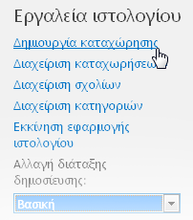
- Πληκτρολογήστε έναν τίτλο και μια προαιρετική περιγραφή.
- Στην ενότητα Κατηγορία, επιλέξτε όσες κατηγορίες θέλετε να αντιστοιχίσετε με την καταχώρηση και πατήστε Προσθήκη.
- Πληκτρολογήστε μια ημερομηνία δημοσίευσης.
- Επιλέξτε Δημοσίευση.
ΠΡΟΣΘΗΚΗ ΚΑΤΗΓΟΡΙΩΝ
- Στην αρχική σελίδα του ιστολογίου του SharePoint, στην περιοχή Εργαλεία ιστολογίου, επιλέξτε Διαχείριση κατηγοριών.
- Επιλέξτε νέο στοιχείο.
- Πληκτρολογήστε ένα όνομα κατηγορίας και κάντε κλικ στο κουμπί Αποθήκευση.
ΔΙΑΚΟΠΗ ΜΕΤΑΒΙΒΑΣΗΣ ΑΠΟ ΤΗ ΓΟΝΙΚΗ ΤΟΠΟΘΕΣΙΑ ΓΙΑ ΕΝΑ ΙΣΤΟΛΟΓΙΟ
- Ανοίξτε το ιστολόγιο SharePoint που διαθέτετε.
- Στο μενού Ρυθμίσεις , επιλέξτε Ρυθμίσεις τοποθεσίας.
- Στην περιοχή Χρήστες και δικαιώματα, επιλέξτε Δικαιώματα τοποθεσίας.
- Στην καρτέλα Δικαιώματα, επιλέξτε Διακοπή μεταβίβασης δικαιωμάτων.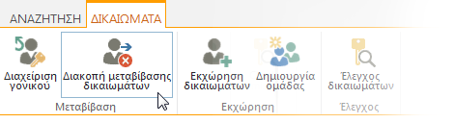
- Κάντε κλικ στο κουμπί OK.
ΔΗΜΙΟΥΡΓΙΑ ΜΟΝΑΔΙΚΩΝ ΔΙΚΑΙΩΜΑΤΩΝ ΓΙΑ ΛΙΣΤΕΣ ΚΑΙ ΒΙΒΛΙΟΘΗΚΕΣ ΣΕ ΕΝΑ ΙΣΤΟΛΟΓΙΟ
- Ανοίξτε το ιστολόγιο του SharePoint.
- Στο μενού Ρυθμίσεις , επιλέξτε Περιεχόμενα τοποθεσίας.
- Πατήστε τα αποσιωπητικά δίπλα στις Καταχωρήσεις και στη συνέχεια επιλέξτε Ρυθμίσεις.
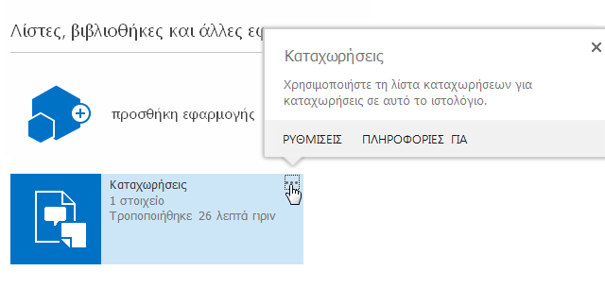
- Στη σελίδα Ρυθμίσεις, επιλέξτε Δικαιώματα για αυτήν τη λίστα.
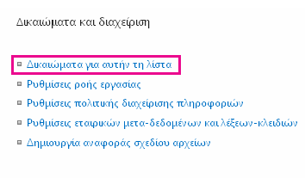
- Στην καρτέλα Δικαιώματα, επιλέξτε Διακοπή μεταβίβασης δικαιωμάτων.
- Κάντε κλικ στο κουμπί OK.
- Τώρα μπορείτε να προσθέσετε χρήστες και ομάδες και να ορίσετε συγκεκριμένα δικαιώματα. Επιλέξτε Εκχώρηση δικαιωμάτων στην κορδέλα.
- Πληκτρολογήστε ένα όνομα χρήστη ή ομάδας ή μια διεύθυνση ηλεκτρονικού ταχυδρομείου.
- Επιλέξτε Εμφάνιση επιλογών και στη συνέχεια ορίστε ένα επίπεδο δικαιωμάτων από το αναπτυσσόμενο μενού. Στη συνέχεια, επιλέξτε Κοινή χρήση.
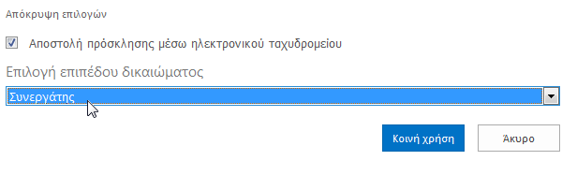
ΑΛΛΑΓΗ ΔΙΑΤΑΞΗΣ ΚΑΤΑΧΩΡΗΣΗΣ ΙΣΤΟΛΟΓΙΟΥ
Στην αρχική σελίδα του ιστολογίου του SharePoint, στην περιοχή Εργαλεία ιστολογίου, επιλέξτε μια διάταξη καταχώρησης.
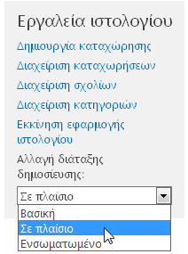

ΔΕΙΤΕ ΕΠΙΣΗΣ:
- Εισαγωγή: Έλεγχος πρόσβασης χρήστη με δικαιώματα
http://office.microsoft.com/el-gr/support/introduction-control-user-access-with-permissions-HA102771919.aspx
- Τι είναι η μεταβίβαση δικαιωμάτων;
http://office.microsoft.com/el-gr/office365-sharepoint-online-enterprise-help/what-is-permissions-inheritance-HA102772762.aspx

